起点终点相同的运送计划
运输公司、配送中心在运输货物时常常要求车辆在完成运输后要回到出发地。
起点终点重合的路径问题也被称为巡回推销员问题。有一个n个节点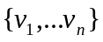构成的网络，已知节点间的“距离”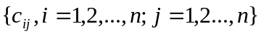，要寻找一条经过所有节点的距离最短的回路。
可以用如下数学模型来表示：
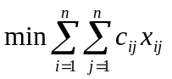
s.t. 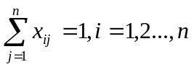
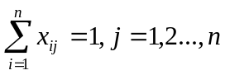
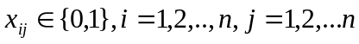
其中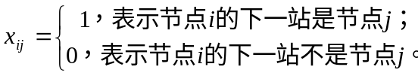
这是一个整数型线性规划问题，当网络中包含很多节点时，没有有效的算法。一般采用直觉方法和启发式方法，这些方法可在合理的时间内给出一个较优解。
例如在直觉上，一定的长度，包含面积最多的曲线是圆形，因此好的路线规划中应该呈凸形或水滴形，并且没有线路交叉。例如下图中b)的路线规划就要比a)好。

a)不好的路线规划 b)较好的路线规划
图6-10 路线规划比较
启发式方法中很多是贪婪方法，例如最近邻点法，最近插入法等。
最近邻点法就是从某点开始，总是找离目前位置最近的、还未到过的节点作为下一点，直到所有节点走完，再回到起点。得到的结果常常是不理想的。
最近插入法要更进一步，在选择下一点时，不仅仅只考虑当前的一点，而是考虑所有已走过的点。另外，它每一步是整个回路的扩张，即从一开始它就考虑回到起点的成本。方法描述如下：
- 找出离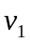最近的节点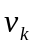，构成子回路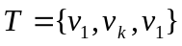。
- 重复（3）直到T包含所有节点：
（3）从子回路T以外的节点中找出离回路T中节点最近的节点，在T中找到边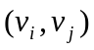，使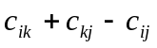最小，将插入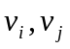之间，即用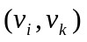，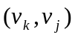代替，构成新的回路T。
资料6.13一家面包房每天要向五家零售店送货，各点之间的行车时间如下：（由于交通的问题，同一线路不同方向的行车时间有些不同）

表6-6面包房及零售店之间的行车时间
自 到 | 面包房0 | 零售店1 | 零售店2 | 零售店3 | 零售店4 | 零售店5
面包房0 | 0 | 24 | 50 | 38 | 55 | 20
零售店1 | 22 | 0 | 32 | 23 | 45 | 18
零售店2 | 47 | 35 | 0 | 15 | 21 | 60
零售店3 | 39 | 27 | 17 | 0 | 14 | 25
零售店4 | 57 | 42 | 18 | 16 | 0 | 42
零售店5 | 21 | 16 | 57 | 21 | 41 | 0
第1步，找出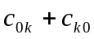最小的点5，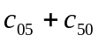=41，T={0，5，0}；
第2步，离{0，5}最近的点是1，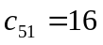，接下去考虑1插在0，5之间还是5，0之间，因为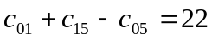，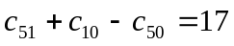，因此插在5，0之间，得到T={0，5，1，0}；
第3步，离{0，1，5}最近的点，3，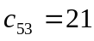，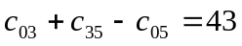，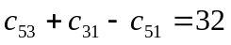，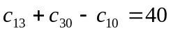，得T={0，5，3，1，0}；
第4步，离{0，1，3，5}最近的点，4，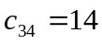，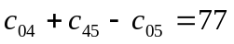，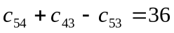，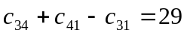，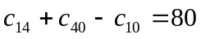，得T={0，5，3，4，1，0}；
第5步，最后一点是2，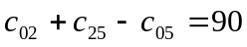，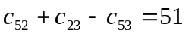，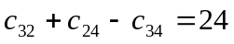，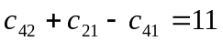，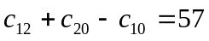，得T={0，5，3，4，2，1，0}；
因此最后的结果是{0，5，3，4，2，1，0}，总运输时间为130。

